STAR AVENUE phường Thái Bình có lợi thế gì nếu mua để kinh doanh hoặc khai thác thương mại?
Mua bất động sản để kinh doanh khác rất nhiều so với mua để ở.
Người mua để ở có thể bị thuyết phục bởi không gian sống, tiện ích, sự riêng tư và cảm giác an tâm. Nhưng người mua để kinh doanh sẽ nhìn dự án bằng một câu hỏi thực tế hơn.
Tài sản này có tạo được dòng khách, dòng tiền và khả năng khai thác hay không?
Với STAR AVENUE phường Thái Bình, câu chuyện thương mại là một lớp giá trị đáng được phân tích kỹ. Dự án không chỉ có nhóm sản phẩm nhà ở thấp tầng, mà còn gắn với shophouse, trung tâm thương mại, công viên cảnh quan và vị trí trên trục Lý Bôn. Đây là những yếu tố có thể tạo nền cho hoạt động kinh doanh, cho thuê hoặc khai thác thương mại trong tương lai.
Tuy nhiên, cần nói thẳng: kinh doanh hiệu quả không chỉ đến từ vị trí đẹp. Một mặt bằng chỉ thật sự có giá trị khi có dòng người thật, nhu cầu thật, mô hình phù hợp và thời gian đủ để khu vực hình thành sức sống thương mại.
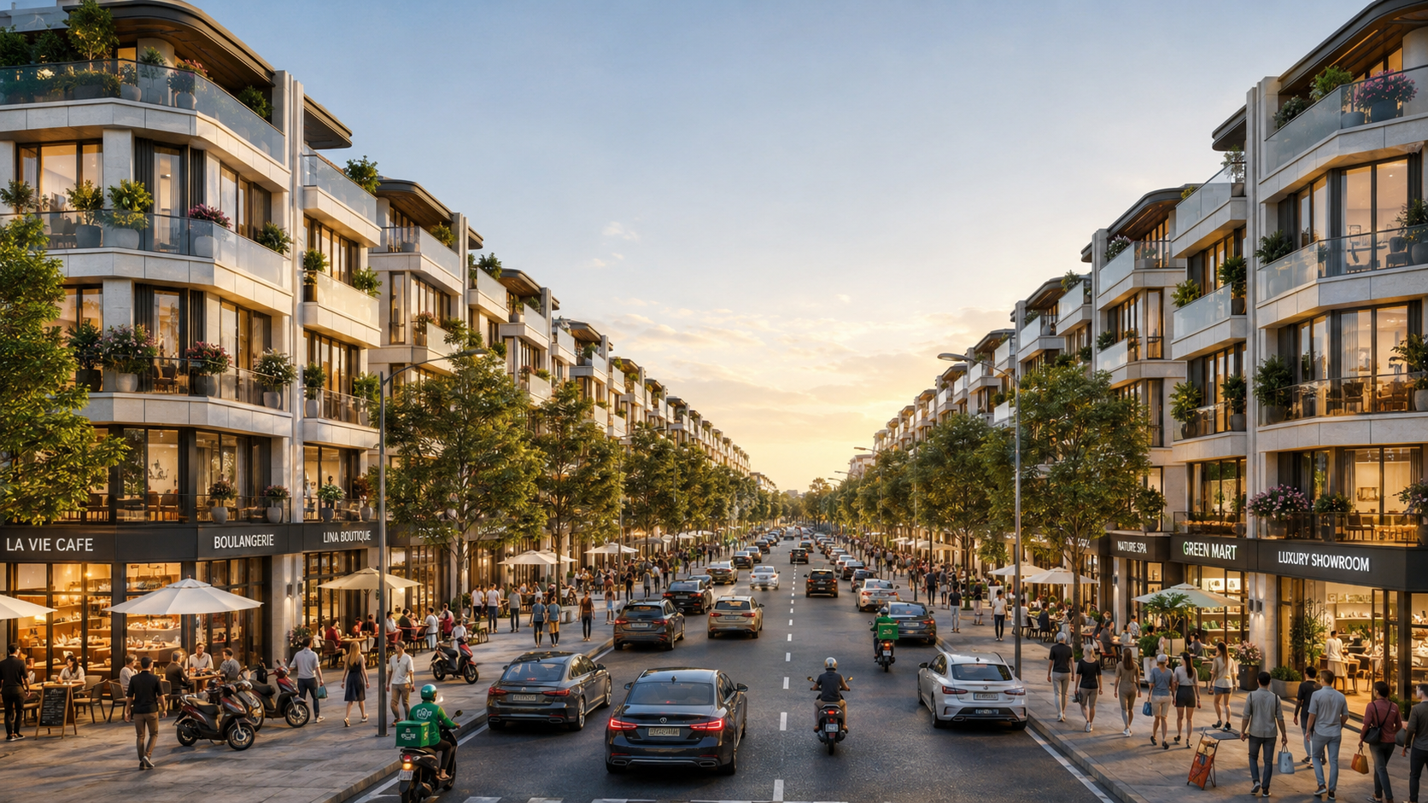
Tuyến phố shophouse kinh doanh tạiSTAR AVENUE phường Thái Bình
Vì vậy, khi nhìn STAR AVENUE dưới góc độ kinh doanh, người mua không nên chỉ hỏi “căn này có mặt tiền không?”. Câu hỏi đúng hơn là: mặt tiền đó sẽ tiếp cận ai, phục vụ nhu cầu nào và có khả năng vận hành ra sao?

Lợi thế đầu tiên: trục Lý Bôn tạo nền nhận diện thương mại
Trong kinh doanh mặt bằng, khả năng nhận diện là một lợi thế quan trọng.
Một cửa hàng nằm trong khu vực dễ nhớ, dễ gọi tên, dễ tiếp cận thường có nhiều cơ hội hơn một mặt bằng khuất, khó tìm hoặc nằm trong khu vực chưa có thói quen di chuyển. Ở điểm này,STAR AVENUE phường Thái Bình có lợi thế khi gắn với một trục đường có tính nhận diện trong không gian đô thị Thái Bình cũ.
Vị trí trên trục Lý Bôn giúp dự án có nền tảng để tiếp cận các nhóm khách khác nhau: cư dân nội khu, người dân khu vực lân cận, khách đi qua tuyến đường, nhóm sử dụng dịch vụ đô thị và các tệp khách có nhu cầu mua sắm, ăn uống, chăm sóc sức khỏe hoặc làm việc.
Với người mua để kinh doanh, đây là điểm đáng quan tâm. Bởi một mặt bằng thương mại không chỉ cần đẹp, mà cần được đặt ở nơi khách hàng có thể nhìn thấy, ghi nhớ và quay lại.
Tuy nhiên, nhận diện không đồng nghĩa với doanh thu chắc chắn.
Một tuyến đường có lợi thế chỉ tạo điều kiện ban đầu. Việc kinh doanh có hiệu quả hay không còn phụ thuộc vào vị trí từng căn, ngành hàng, cách vận hành, mức giá thuê, sức mua khu vực và thời điểm cư dân bắt đầu lấp đầy.
Nói cách khác, Lý Bôn có thể tạo nền, nhưng chính mô hình kinh doanh mới quyết định tài sản có tạo ra dòng tiền hay không.

Shophouse có lợi thế ở tính linh hoạt khai thác
Điểm hấp dẫn của shophouse nằm ở khả năng sử dụng linh hoạt.
Một sản phẩm có thể vừa là nơi ở, vừa là nơi làm việc, vừa có thể khai thác cho thuê hoặc mở dịch vụ nếu vị trí phù hợp. Đây là lý do nhóm sản phẩm này thường thu hút những khách hàng không chỉ muốn sở hữu bất động sản, mà còn muốn tài sản có thêm công năng thương mại.
Với STAR AVENUE phường Thái Bình, shophouse có thể phù hợp với nhiều cách khai thác khác nhau:
- Mở cafe, bakery, cửa hàng tiện ích hoặc showroom nhỏ
- Làm spa, salon, phòng khám, chăm sóc sức khỏe
- Cho thuê văn phòng, studio, trung tâm đào tạo nhỏ
- Kinh doanh dịch vụ phục vụ cư dân nội khu và khu vực lân cận
- Giữ tài sản dài hạn, chờ khu vực hình thành sức sống thương mại rõ hơn
Điểm đáng chú ý là sản phẩm thấp tầng thường có cảm giác sở hữu rõ hơn so với mặt bằng thuê trong trung tâm thương mại. Người mua có thể chủ động hơn trong cách bố trí không gian, định vị thương hiệu và khai thác theo từng giai đoạn.
Nhưng cũng cần tỉnh táo: không phải cứ là shophouse thì chắc chắn kinh doanh tốt.
Một căn shophouse nằm ở trục phụ sẽ khác căn nằm ở trục chính. Một căn gần điểm giao thông, công viên hoặc trung tâm thương mại sẽ khác căn nằm trong khu ít người qua lại. Một căn phù hợp mở cafe chưa chắc phù hợp làm showroom. Một căn phù hợp cho thuê văn phòng chưa chắc phù hợp bán lẻ.
Vì vậy, khi mua để khai thác thương mại, người mua cần nhìn từng căn như một bài toán kinh doanh riêng, không nên đánh giá toàn bộ dự án bằng một nhận định chung.

Trung tâm thương mại có thể tạo lực hút cho dòng người
Một yếu tố giúp STAR AVENUE có thêm câu chuyện thương mại là sự xuất hiện của trung tâm thương mại trong tổng thể dự án.
Nếu được triển khai và vận hành hiệu quả, trung tâm thương mại có thể đóng vai trò như một lõi dịch vụ. Nó tạo lý do để người dân đến khu vực, sử dụng dịch vụ, mua sắm, ăn uống, gặp gỡ hoặc tham gia các hoạt động đời sống thường ngày.
Với shophouse xung quanh, lõi thương mại này có thể tạo hiệu ứng hỗ trợ. Khi có dòng người đến trung tâm thương mại, các mặt bằng xung quanh có thêm cơ hội tiếp cận khách. Khi các cửa hàng mặt phố hoạt động tốt, toàn khu lại có thêm sức sống và thời gian lưu trú của khách được kéo dài hơn.
Đây là một mối quan hệ hai chiều.
Trung tâm thương mại tạo dòng người.
Shophouse tạo trải nghiệm mặt phố.
Công viên và quảng trường giữ chân người ở lại lâu hơn.
Dòng người ổn định tạo cơ sở cho kinh doanh.
Tuy nhiên, trung tâm thương mại chỉ thật sự có giá trị khi hoạt động hiệu quả. Một công trình đẹp trên phối cảnh chưa đủ để bảo đảm sức hút. Người mua cần theo dõi ngành hàng dự kiến, tiến độ vận hành, chất lượng quản lý, tệp khách mục tiêu và khả năng kết nối giữa trung tâm thương mại với các dãy shophouse.
Nếu lõi thương mại vận hành tốt,STAR AVENUE có thêm lợi thế. Nếu vận hành chưa rõ, khả năng khai thác của các sản phẩm xung quanh cần được đánh giá thận trọng hơn.

Dân cư xung quanh và cư dân nội khu là nền của kinh doanh bền vững
Trong thương mại mặt phố, dòng khách không chỉ đến từ người đi qua. Dòng khách bền vững thường đến từ cư dân sống, làm việc và sử dụng dịch vụ quanh khu vực đó.
Đây là lý do bối cảnh dân cư rất quan trọng khi đánh giá STAR AVENUE phường Thái Bình.
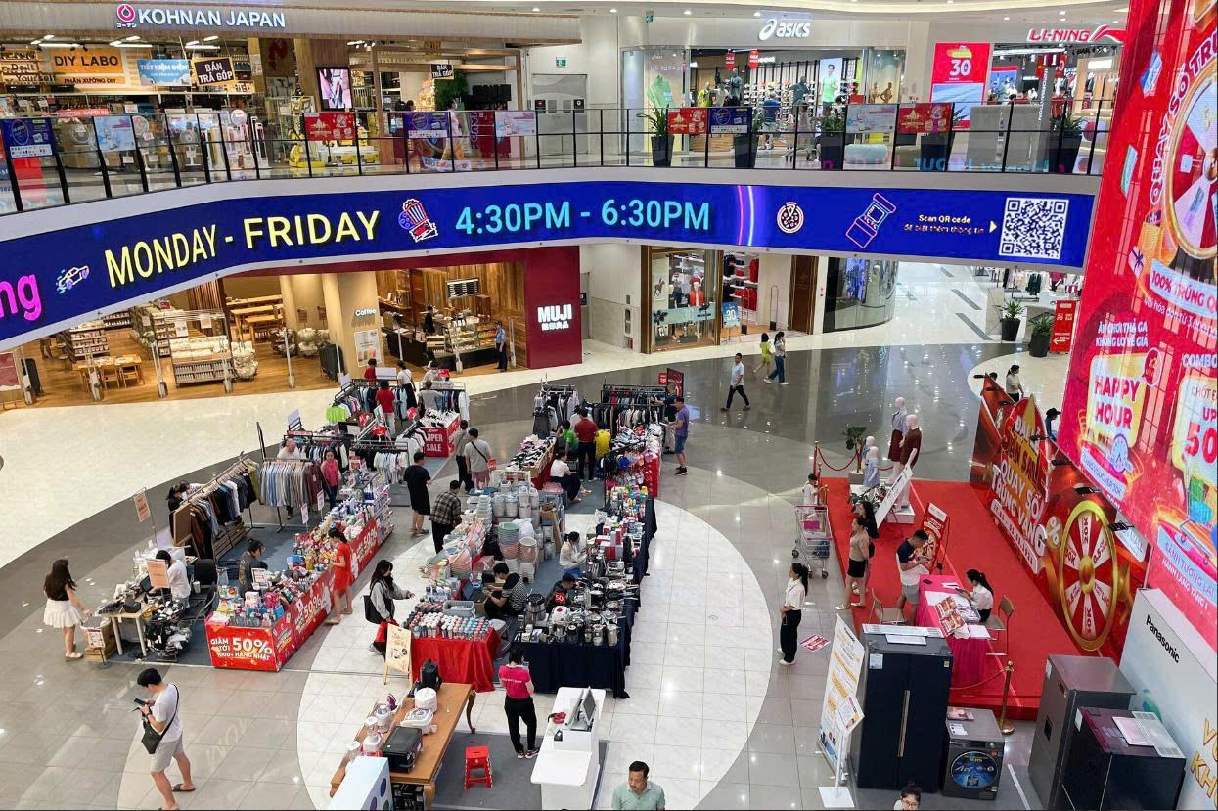
Trung tâm thương mại tại STAR AVENUE phường Thái Bình
Nếu dự án hình thành được cộng đồng cư dân ổn định, cộng thêm dân cư hiện hữu xung quanh, các mô hình dịch vụ thiết yếu sẽ có nền khách hàng tốt hơn. Những ngành hàng như cafe, ăn uống, minimart, spa, chăm sóc sức khỏe, giáo dục, văn phòng dịch vụ, hiệu thuốc hoặc cửa hàng tiện ích thường cần tệp khách lặp lại, không chỉ khách vãng lai.
Một khu phố thương mại bền vững không sống bằng sự đông đúc nhất thời. Nó sống bằng thói quen tiêu dùng hằng ngày.
Buổi sáng có người mua cafe.
Buổi trưa có người ăn nhanh.
Buổi chiều có gia đình đi dạo.
Buổi tối có cư dân sử dụng dịch vụ.
Cuối tuần có khách đến vui chơi, gặp gỡ, mua sắm.
Đó là lúc mặt bằng thương mại bắt đầu có sức sống.
Với người mua STAR AVENUE để kinh doanh, câu hỏi quan trọng không chỉ là “có nhiều người đi qua không?”, mà là “những người đó có nhu cầu sử dụng dịch vụ của mình không?”.
Dòng người đông nhưng không đúng tệp khách vẫn có thể không tạo doanh thu. Ngược lại, một khu vực có lượng khách vừa phải nhưng đúng nhu cầu, đúng thói quen tiêu dùng và đúng mô hình kinh doanh lại có thể khai thác bền hơn.

Những mô hình kinh doanh có thể phù hợp với STAR AVENUE
Không phải ngành hàng nào cũng phù hợp với một khu đô thị thương mại thấp tầng.
Với dự án, các mô hình nên được nhìn theo hướng phục vụ cư dân, khách vãng lai và nhu cầu dịch vụ đô thị. Đây là nhóm ngành có tính thực tế cao hơn so với những mô hình quá phụ thuộc vào lượng khách du lịch hoặc dòng khách đột biến.
Một số mô hình có thể đáng cân nhắc gồm: cafe, bakery, nhà hàng nhỏ, cửa hàng tiện ích, showroom nội thất, spa, salon, phòng khám, dịch vụ chăm sóc sức khỏe, trung tâm ngoại ngữ, studio, văn phòng đại diện, cửa hàng mẹ và bé, hiệu thuốc hoặc mô hình dịch vụ phục vụ gia đình.
Nhưng lựa chọn ngành hàng không nên làm theo cảm tính.
Người mua cần đặt mô hình kinh doanh vào các câu hỏi cụ thể:
Khách hàng chính là ai?
Họ đến từ cư dân nội khu hay khu vực xung quanh?
Họ có tần suất sử dụng dịch vụ như thế nào?
Mặt bằng có đủ diện tích, mặt tiền và chỗ đỗ xe không?
Mức thuê kỳ vọng có phù hợp với doanh thu ngành hàng không?
Thời gian hoàn vốn dự kiến là bao lâu?
Một mặt bằng tốt vẫn có thể thất bại nếu chọn sai mô hình. Ngược lại, một mô hình phù hợp có thể giúp tài sản khai thác ổn định hơn ngay cả khi thị trường chưa quá sôi động.

Khả năng cho thuê: có tiềm năng nhưng cần tính bằng dữ liệu thật
Với người không trực tiếp kinh doanh, câu hỏi thường gặp là:STAR AVENUE có dễ cho thuê không?
Câu trả lời nên được nhìn thận trọng.
AVENUE có cơ sở để được quan tâm ở góc độ cho thuê nếu dự án hình thành được cư dân, tiện ích vận hành, trung tâm thương mại tạo dòng khách và khu vực có nhu cầu dịch vụ đủ rõ. Khi những điều kiện này xuất hiện, shophouse có thể có cơ hội tiếp cận nhóm khách thuê kinh doanh.
Nhưng khả năng cho thuê không nên được khẳng định sớm.
Một mặt bằng cho thuê tốt cần có nhiều yếu tố cùng lúc: vị trí căn, mặt tiền, dòng khách, chỗ đỗ xe, ngành hàng phù hợp, mức thuê hợp lý, chi phí vận hành và sức mua của khu vực. Nếu thiếu một trong các yếu tố này, việc cho thuê có thể mất thời gian hơn kỳ vọng.
Đặc biệt, người mua không nên tính hiệu quả tài chính chỉ bằng mức thuê mong muốn. Cần tính cả thời gian trống, chi phí hoàn thiện, chi phí môi giới, thời gian tìm khách thuê, khả năng thương lượng giá và rủi ro thay đổi ngành hàng.
Với bất động sản thương mại, dòng tiền tốt không đến từ lời hứa. Dòng tiền tốt đến từ thị trường thuê thật.

Người mua kinh doanh nên kiểm chứng điều gì?

Phân tích khả năng khai thác thương mại shophouse STAR AVENUE phường Thái Bình
Trước khi quyết định mua STAR AVENUE để kinh doanh hoặc khai thác thương mại, người mua nên làm rõ một số nhóm thông tin quan trọng.
Thứ nhất là vị trí sản phẩm trong tổng thể. Cần xem căn nằm ở trục nào, có gần điểm giao thông, công viên, trung tâm thương mại hoặc khu đông người không.
Thứ hai là khả năng tiếp cận và dừng đỗ. Với kinh doanh mặt phố, khách có thể nhìn thấy, dừng lại và bước vào hay không là yếu tố rất quan trọng.
Thứ ba là tệp khách thực tế. Người mua cần đánh giá khách hàng đến từ đâu, nhu cầu của họ là gì và ngành hàng nào có khả năng phù hợp.
Thứ tư là giá mua và bài toán dòng tiền. Nếu giá vào quá cao so với khả năng khai thác, tài sản có thể tốt nhưng hiệu quả kinh doanh vẫn chưa chắc hấp dẫn.
Thứ năm là tiến độ hình thành đời sống thương mại. Kinh doanh cần thời điểm. Mua quá sớm có thể cần thời gian chờ. Mua quá muộn có thể giá đã khác. Điều quan trọng là người mua hiểu mình đang chấp nhận giai đoạn nào của dự án.
Những yếu tố này giúp người mua không chỉ nhìn STAR AVENUE bằng kỳ vọng, mà bằng kế hoạch khai thác thực tế hơn.

AVENUE phù hợp với kiểu nhà đầu tư kinh doanh nào?
AVENUE phường Thái Bình có thể phù hợp với nhóm khách hàng có tư duy khai thác trung – dài hạn, không kỳ vọng dòng tiền ngay lập tức và hiểu rằng thương mại cần thời gian để hình thành.
Đó có thể là người đang muốn mở mô hình kinh doanh thật, người cần mặt bằng có khả năng nhận diện, người muốn sở hữu tài sản vừa sử dụng vừa khai thác, hoặc người có dòng tiền nhàn rỗi muốn giữ một bất động sản có khả năng cho thuê trong tương lai.
Ngược lại,STAR AVENUE có thể chưa phù hợp với người cần doanh thu ngay, người dùng tài chính quá căng, người kỳ vọng cho thuê nhanh bằng mọi giá hoặc người mua shophouse chỉ vì nghe nói “mặt bằng thương mại chắc chắn sinh lời”.
Kinh doanh là bài toán thực tế. Bất động sản chỉ là nền. Người vận hành, ngành hàng, dòng khách và thời điểm mới là những yếu tố biến nền đó thành kết quả.

Kết luận: lợi thế thương mại của STAR AVENUE cần được nhìn bằng dữ liệu thật
AVENUE phường Thái Bình có những điểm đáng chú ý nếu mua để kinh doanh hoặc khai thác thương mại: vị trí trên trục Lý Bôn, khả năng nhận diện, sản phẩm shophouse, trung tâm thương mại, công viên cảnh quan, dân cư xung quanh và tiềm năng phục vụ nhiều nhóm nhu cầu đô thị.
Nhưng lợi thế thương mại không nên được hiểu như một lời bảo đảm.
Một tài sản kinh doanh chỉ thật sự có giá trị khi có dòng người thật, nhu cầu thật, mô hình phù hợp và khả năng vận hành đúng. Mặt tiền là lợi thế. Vị trí là nền tảng. Nhưng doanh thu chỉ đến khi thị trường sử dụng tài sản đó trong đời sống thực tế.
Vì vậy, với STAR AVENUE phường Thái Bình, người mua nên nhìn dự án như một cơ hội cần được kiểm chứng bằng các câu hỏi cụ thể: ai là khách hàng, họ cần gì, họ có đến không, họ có quay lại không và mô hình kinh doanh nào phù hợp nhất.
Nếu trả lời được những câu hỏi đó,STAR AVENUE không chỉ là một tài sản để sở hữu. Dự án có thể trở thành một mặt bằng để vận hành, một không gian để khai thác và một tài sản thương mại có lý do để được nắm giữ lâu dài.

